Тема недели - «Подводный мир»
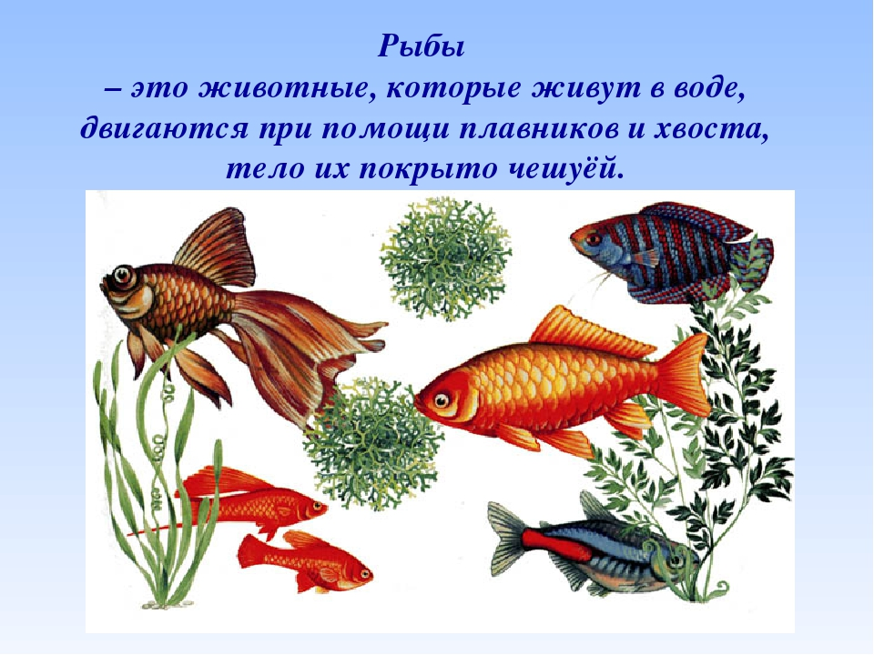

Подводный мир очень красочен и ярок, но напрямую не доступен для изучения детьми. Ведь туда просто так не заглянешь! А там столько всего интересного: необычные растения и водоросли, разноцветные рыбки и грозные акулы, задорные дельфины и гигантские киты. Всё это интересует ребят не меньше, а порой даже больше, чем животные давно ушедших дней.

При планировании работы по данной неделе, мы поставили перед собой следующие цели и задачи:
- познакомить детей с морскими обитателями, дать простейшие представления о некоторых особенностях строения тела в связи с их жизнью в воде, способах их передвижения (плавает, об уникальности каждого вида;
- учить отгадывать загадки; обогащать словарь детей;
- развивать эстетическое восприятие окружающего мира, способность видеть красивое;
- развивать способность вслушиваться в звуки природы;
- развивать познавательный интерес, творческие способности;
- Воспитывать бережное отношение к природе.

Консультация для родителей «Расскажите детям о рыбах» https://infourok.ru/konsultaciya-dlya-roditeleyrasskazhite-detyam-o-ribah-3698046.html

Рекомендации для родителей по теме: "Подводный мир" https://www.maam.ru/detskijsad/rekomendaci-dlja-roditelei-po-teme-nedeli-podvodnyi-mir.html

